Mujeres al frente de dicasterios: el próximo reto de Francisco que aterra a la Curia
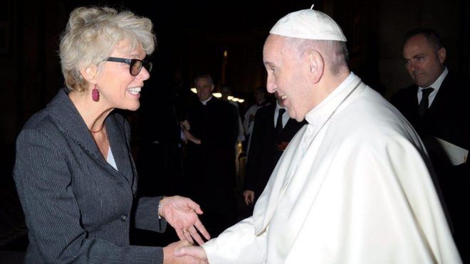
El Papa saluda a Cristiane Murray

Francisco también había declarado su apertura a una mujer como Prefecto de la Secretaría de Economía, aunque al final eligió a un sacerdote - el jesuita Juan Antonio Guerrero Alves - para suceder al Cardenal George Pell

Actualmente, cuatro mujeres tienen altos cargos en la Curia vaticana
07.03.2020 | Gudrun Sailer
(Vatican News).- En los últimos diez años han crecido tanto el número absoluto como el porcentaje de mujeres en el interior del personal al servicio del Papa y de la Santa Sede. En 2010, bajo el pontificado de Benedicto XVI, 4.053 personas estaban empleadas, 697 de las cuales eran mujeres, alrededor del 17%. En 2019, sla Santa Sede y la Ciudad del Vaticano juntas empleaban a 4.618 personas, de las cuales el 22% (1.016) eran mujeres.
Lo que es particularmente sorprendente en esta década es el aumento del número de mujeres que trabajan para la Santa Sede, es decir, la Curia Romana con todas sus entidades que ayudan al Papa en la administración de la Iglesia universal. En 2010 había 385 mujeres trabajando en la Santa Sede, en 2019 ya eran 649, por lo que su participación en el personal total de la Santa Sede ha aumentado en la última década de 17,6 a más del 24%.
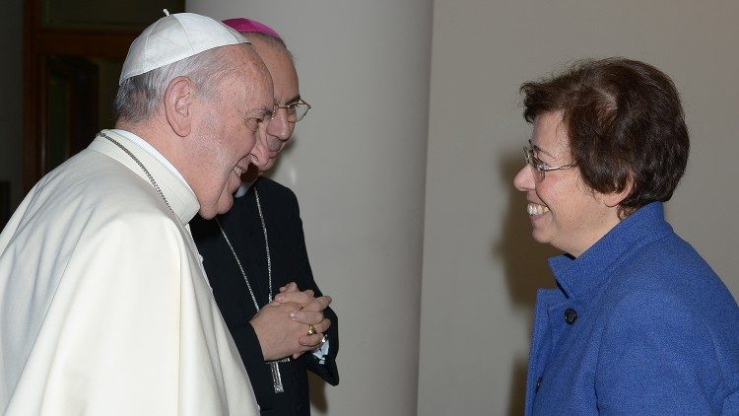
En el Estado de la Ciudad del Vaticano, en cambio, el aumento de la presencia de mujeres en los últimos diez años ha sido más débil y ha interesado principalmente a los puestos menos cualificados, como el personal de ventas en los museos. Con una notable excepción: en 2016 el Papa Francisco nombró a la historiadora de arte italiana Barbara Jatta como directora de los Museos Vaticanos. La decisión también ha causado un gran revuelo en el mundo del arte internacional, ya que ningún otro museo de estas dimensiones e importancia tiene una mujer al frente. Las colecciones de arte de los Papas están entre los cinco museos más visitados del mundo.

Cuatro mujeres en altos cargos
Pero especialmente en la Santa Sede, el Papa Francisco ha llevado a más mujeres a posiciones importantes. El nivel más alto que han alcanzado hasta ahora las mujeres de la Curia es el de subsecretario, una figura que pertenece al equipo ejecutivo de un dicasterio, normalmente compuesto por tres o cuatro miembros. Francisco ha duplicado el número de subsecretarios de dos a cuatro. En enero de 2020, el último nombramiento de este tipo, fue el de la italiana Francesca Di Giovanni, quien se convirtió en Subsecretaria de la Sección para las Relaciones con los Estados, un cargo de reciente creación.
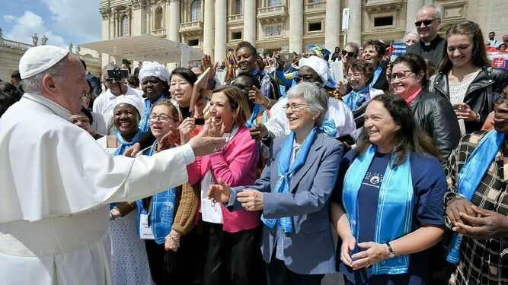
El Papa en su encuentro con la UMOFC
En 2017 el Papa nombró a dos subsecretarios contemporáneamente en el Dicasterio para los Laicos, la Familia y la Vida, Gabriella Gambino y Linda Ghisoni. Ambas son madres de familia, una novedad para el Vaticano en estos niveles de responsabilidad. La religiosa española Carmen Ros Nortes trabaja como subsecretaria de la Congregación para los Institutos de Vida Consagrada, la tercera mujer ya en esta función. Su predecesora, Enrica Rosanna, fue nombrada por el Papa Juan Pablo II en 2004, lo que sorprendió a muchos observadores: hasta entonces, los subsecretarios siempre habían sido sacerdotes.

Las mujeres líderes en la Curia se triplicaron en diez años
También en el Dicasterio para las Comunicaciones del Vaticano, donde el número de laicos es elevado en comparación con otras unidades de la Santa Sede, dos mujeres ocupan posiciones de liderazgo. La eslovena Natasa Govekar es la jefa del Departamento Teológico-Pastoral, mientras que la brasileña Cristiane Murray es la subdirectora de la Oficina de Prensa del Vaticano. A finales de 2019, un total de ocho mujeres, y con Francesca Di Giovanni ahora nueve, están en posiciones de particular responsabilidad en la Santa Sede, por encima del décimo nivel de salario en el Vaticano. Hace diez años sólo había tres. En otras palabras, el número de mujeres en puestos de alta responsabilidad en la Curia Romana se ha triplicado en diez años.

No todos los prefectos deben ser sacerdotes
En total, cinco de las 22 oficinas más importantes de la Curia (Secretaría de Estado, Secretaría para la Economía, tres Dicasterios, nueve Congregaciones, cinco Consejos, tres Tribunales) tienen ahora mujeres en el equipo de liderazgo. Ningún Pontífice ha nombrado nunca a una mujer líder en la cima de un dicasterio. Que incluso el Prefecto no tiene que ser necesariamente un sacerdote, sino que en algunos casos también puede ser un laico - y por lo tanto una mujer - lo demostró el Papa Francisco en 2018 cuando nombró al laico Paolo Ruffini Prefecto del Dicasterio para la Comunicación. Francisco también había declarado su apertura a una mujer como Prefecto de la Secretaría de Economía, aunque al final eligió a un sacerdote - el jesuita Juan Antonio Guerrero Alves - para suceder al Cardenal George Pell.
El Papa Francisco, que cruzará la línea de meta de sus siete años de pontificado en unos pocos días, ha declarado repetidamente que la Iglesia Católica necesita más mujeres en puestos de liderazgo. En su territorio, en el Vaticano y en la Curia Romana, está preparando gradualmente el terreno para esto. Sin embargo, Francisco también siempre hace hincapié en que los nombramientos por sí solos no son suficientes: las mujeres son más, "místicamente más" que incluso una posición prominente en la Iglesia Católica. Esto debería ser reflexionado aún más profundamente, dice el Papa Francisco.
Nota: Este resumen incluye las cifras de personal de las Obras Misioneras Pontificias. Se excluyen los datos de la Congregación para la Evangelización de los Pueblos. Ambas unidades pertenecen a la Santa Sede, pero cada una tiene su propia administración. Sin embargo, desde la Congregación para la Evangelización de los Pueblos, fue posible determinar las cifras para el 2019. Según estas cifras, 55 mujeres trabajan allí, lo que corresponde al 20,4% de las mujeres.
https://www.religiondigital.org/vaticano/Mujeres-Vaticano-mandara_0_2211078882.html

